PEDIDO DE PROVIDÊNCIAS Nº 3628/2021
Recolhimento de galhos na Rua Tamoio, próximo ao nº 51, no Bairro Vila Diehl.
Solicita-se, após os trâmites regimentais, que seja enviada cópia da presente proposição ao Poder Executivo, para que realize as seguintes providências:

Recolhimento de galhos na Rua Tamoio, próximo ao nº 51, no Bairro Vila Diehl.

Novo Hamburgo, 6 de outubro de 2021.

Vereador Darlan Oliveira

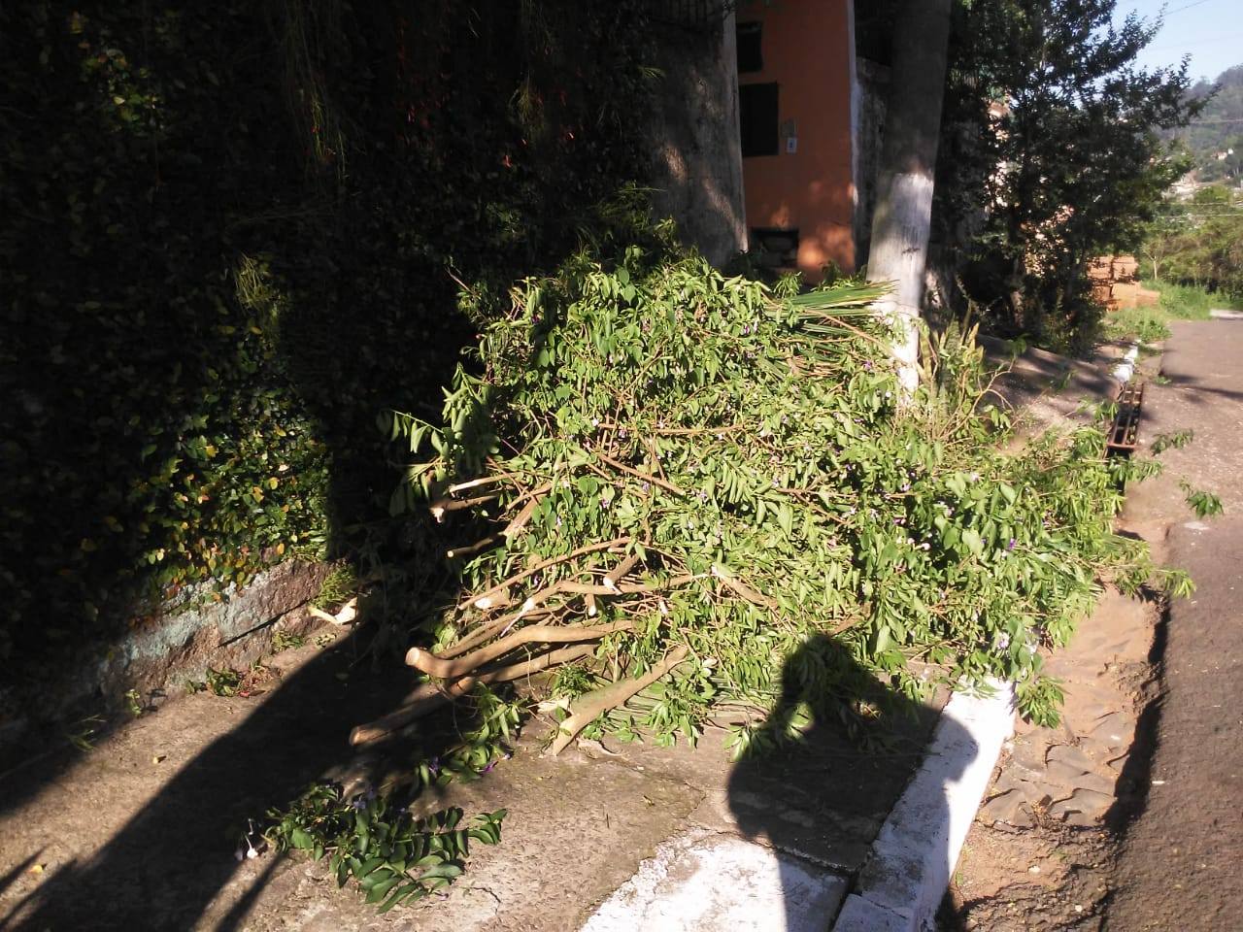
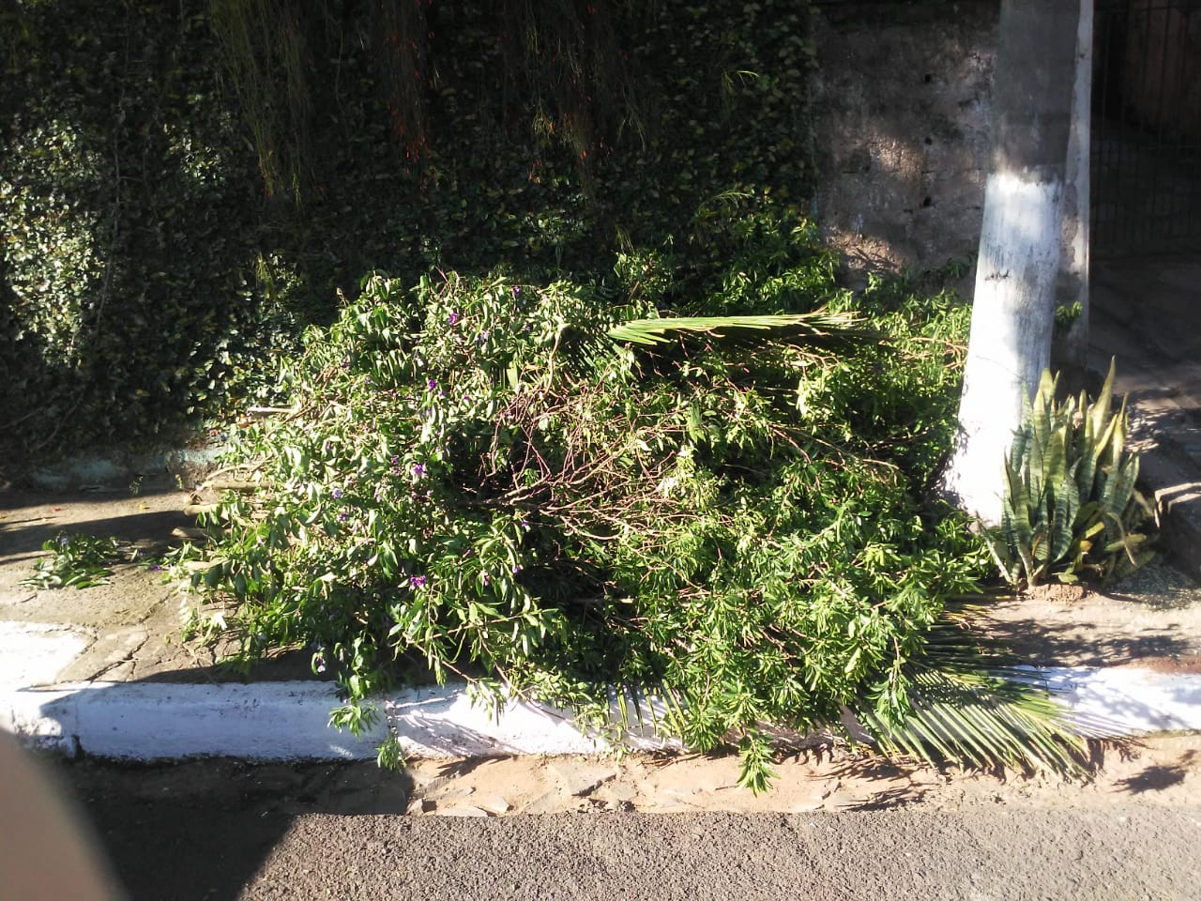

Obs.: Redação conforme o original do autor.
/AS

